СКАЗОЧНЫЙ ДОМ
Удобным пособием для звуко-бук-венного анализа на протяжении всего периода обучения грамоте является изображение дома. Но дом этот сказочный, в нем живут не люди, а звуки и буквы. При изготовлении пособия обратите внимание на то, что рисунки 1а и 16, 2а и 26 — парные. Они должны точно накладываться один на другой так, чтобы из-за отодвинутой во время занятий шторки показывалась буква, соответствующая данному звуку. Шторки можно делать вставными или наклеивать, как ставенки окошек. Окраска шторок:
- красный цвет — обозначение
гласных звуков (рис. 1а),
- зеленый цвет — обозначение
мягких согласных звуков (рис. 2а),
- — синий цвет — обозначение твердых согласных звуков (рис. 2а),
— желтый цвет — дополнительное
обозначение звонкости (рис. 2а),
Условные обозначения, применяемые при написании букв (рис. 16 и 26), взяты из карты Буквограда:
- красный цвет букв, соответству
ющих гласным звукам,
- зеленого цвета буквы Й, Ч, Щ
(всегда мягкие звуки),
- синего цвета буквы Ж, Ш, Ц (все
гда твердые звуки),
- синего цвета с зеленой точкой
рядом — все остальные буквы (соот-
ветствующие им звуки имеют твердый и мягкий варианты).
Буквы Ь и Ъ черного цвета.
Овладение письменной речью представляет собой установление новых связей между словом, слышимым (произносимым) и словом, видимым (записываемым). В процессе письма ребенок должен проделать ряд операций:
- определить последовательность
звуков в слова,
- уточнить звуки и превратить слы
шимые в речевые (фонемы),
— перевести фонему в графему,
т. е. в рисунок буквы с учетом про
странственного расположения всех ее
элементов.
Использование пособия
«ДОМ» для усвоения
понятия «ЗВУК»
ДОМ ДЛЯ ГЛАСНЫХ ЗВУКОВ
И ДЛЯ БУКВ, ИХ ОБОЗНАЧАЮЩИХ
(рис. 1а, 16)
Нас окружают самые разнообразные звуки: свист ветра, шелест листвы, гул машин, пение птиц, шум дождя... С самого раннего утра, проснувшись, мы слышим звон будильника, шум воды в кране и т. д. Но из множества звуков, окружающих нас, мы, как правило, выделяем человеческую речь.
Кажется, что говорить очень легко.
В действительности это не так. В нашем организме над произнесением звука трудятся легкие, дыхательное горло, рот, нос, губы, язык, голосовые связки, а наши уши контролируют то, что говорит человек.
Гласные звуки легко и свободно вырываются наружу, не встречая на своем пути никаких преград. Их можно долго и громко петь — каждый в отдельности и последовательно переставляя:
Аааа; Оооо; Уууу; Ээээ; Ыыыы; Аа-Уу; Оо-Аа; Уу-Оо; Уу-Аа.
На рис. 1а представлена схема артикуляции гласных звуков. Пока мы видим лишь степень открытия рта при произнесении того или иного гласного. Все окошечки закрыты шторками. За красными кружочками-шторками спрятаны гласные первого ряда, живущие в левой половине ДОМА на улице Певцов. За красно-зелеными шторками притаились гласные второго ряда. Это обитатели правой части ДОМА, выходящей на улицу Улыбчивых певцов. Ребенок одновременно воспринимает изображение артикуляции звука и слышит его песенку. Точно так же мы слышим голос человека, спрятавшегося за занавеской, но его самого не видим. Логопед (учитель или воспитатель), передвигая указку по окошкам, пропевает по очереди все гласные и фиксирует внимание детей на их артикуляции.

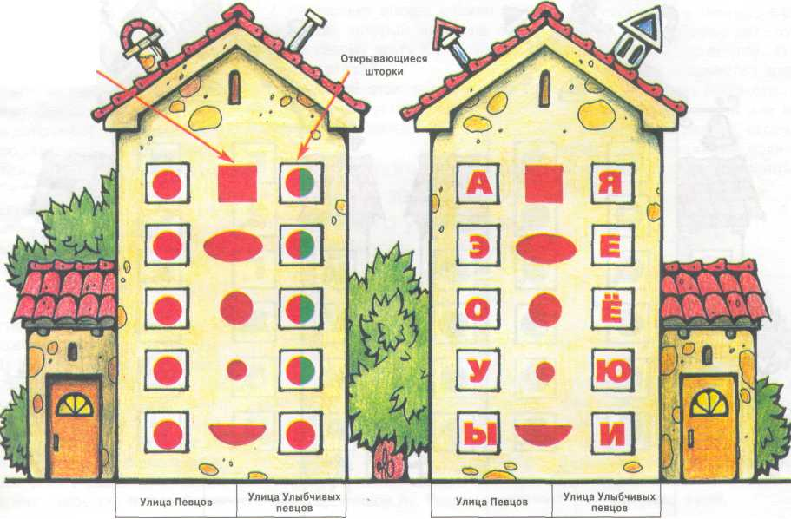
Схема артикуляции гласных звуко!
Рис.1а

ОБРУЧ №1*2000 21

непрерывное образование

СКАЗКА О ЗВУКАХ
В одной волшебной стране жили звуки. Страна эта была совсем крохотная. В ней был всего 31 житель. Их никто не видел, так как они были невидимками. А вот слышать их можно было. Шесть звуков были певцами: А, У, Ы, И, Э, О. Им подпевали Я, Е, Ю, Ё. За певучесть и голосистость их прозвали гласными. Они очень дружили. Эти звуки распевали волшебные песни. Мы тоже можем петь вместе с ними, но для этого нужно узнавать все звуки и правильно их произносить.
(по А. Шибаеву)
Обычно эту сказку я зачитываю на групповом занятии. Для закрепления понятия «гласные звуки» раздаю детям кружочки красного цвета, символизирующие гласные звуки А, Э, О, У, Ы, И, и кружки, раскрашенные пополам в зеленый и красный цвета, символизирующие гласные звуки Я, Е, Ё, Ю, которые начинают свою песню с легкой улыбки.
Детям можно предложить следующие варианты упражнений:
- логопед поет по очереди глас
ные, ребенок показывает соответст
вующий кружок;
- логопед показывает артикуляцию
гласного звука на таблице «ДОМА» —
ребенок показывает на шторку и назы
вает гласный звук, который соответст
вует данной артикуляционной схеме.
Дети слушают приведенные ниже стихи и повторяют их вслед за педагогом.
- Воздух свободно идет через рот,
Нет препятствий разных,
Голос участвует, голос зовет,
Звук получается гласный.
- Гласные тянутся в песенке звонкой,
Могут заплакать и закричать,
Могут в кроватке баюкать ребенка,
Но не желают свистеть и ворчать.
(В. Берестов)
ДОМ ДЛЯ СОГЛАСНЫХ ЗВУКОВ И ДЛЯ БУКВ, ИХ ОБОЗНАЧАЮЩИХ
(рис. 2а, 26)
Если воздуху при произнесении звуков приходится преодолевать преграду в виде губ, зубов, языка, то получаются звуки, которые мы называем согласными. Чтобы произнести согласный звук, рот нужно прикрыть. Поэтому слышится шум. Но «шумят» согласные по-разному. Согласные бывают звонкие и глухие, твердые и мягкие. Нельзя, например, громко прокричать звуки Ф, П, X, Ш, так как для того, чтобы кричать, нужен голос, а у этих согласных его нет. Они звучат приглушенно и называются глухими.
А вот согласные Б, В, Г, Д, Ж, 3, а также Л, М, Н, Р — звонкие. Их можно произносить громко, они образуются с помощью голоса. Если приложить пальцы к гортани, то при произнесении
звонких согласных чувствуется вибрация голосовых связок. При произнесении глухих согласных связки «молчат».
СКАЗКА
Однажды не поладили гласные и согласные и разошлись в разные стороны. Сбились согласные в кучку, хотели поговорить, и никак... Кашлянули: -Кх! Чихнули:
— Пчх!
Хмыкнули:
-Хм!
Зачем-то позвали кошку:
- Кс, Кс, Кс!
И заскучали...
-Тсс!
(по А. Шибаеву)
Тут придутся кстати стихи В. Берестова:
Согласные согласны
Шелестеть, шептать, скрипеть, Даже фыркать и шипеть,
Но не хочется им петь.
Ссс — змеиный слышен свист,
Шшш - шуршит опавший лист,
Жжж — жуки в саду жужжат,
Ррр — моторы тарахтят. Рассмотрим рис. 2а. В левой половине ДОМА живут громкие звуки. Окна их квартир выходят на Громкую улицу. Эта звуки барабанят, рычат, гогочут, воют,

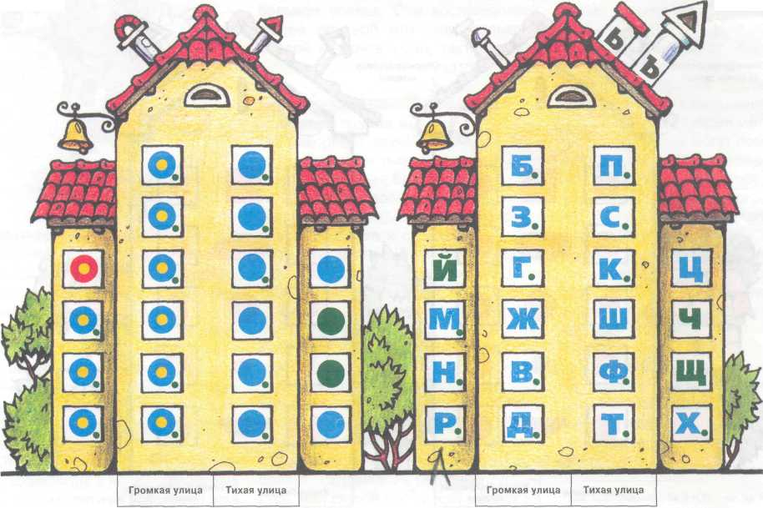
Рис.2а
Рис. 26

ОБРУЧ №1*2000

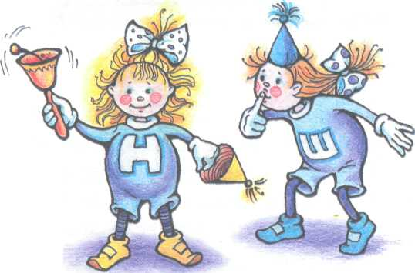
жужжат, звенят, мычат, долбят и ноют. С этой же стороны на крыше ДОМА подвешен колокол. Шторки на окнах — синие с желтой серединкой (символом звонкости согласного звука).
В правой половине ДОМА поселились пыхтелки, сопелки, шипелки, фырчалки, хохоталки, топотушки, цеп-лялки, кашлюны, чудилки и щипалки. Жильцы этой части ДОМА — безголосые. Окна их квартир выходят на Тихую улицу. Шторки на их окнах — синего или зеленого цвета.
На каждом этаже, на одной площадке живут два звука-соседа. Слева-звонкий, справа — глухой. Они имеют одну артикуляцию, но различаются отсутствием или наличием голоса.
Приемы работы с пособием аналогичны тем, что предложены в предыдущем разделе.
Использование пособия «ДОМ» для изучения букв
После того, как ребята освоили понятие «звук», им можно предложить прослушать сказку о том, как звуки стали не только слышимыми, но и видимыми.
СКАЗКА О БУКВАХ
Много времени прошло с тех пор, как поселились в одной волшебной стране звуки. Были они невидимками, 4io зато любили петь.
Однажды в той стране появился волшебник из другого королевства. Ему так понравилась страна, что он захотел поближе познакомиться с ее жителями. А когда узнал, что все они — невидимки, то очень огорчился. Но он все-таки был волшебником, причем очень добрым. И решил он каждому жителю подарить по волшебному платью. Каждый звук получил платье, непохожее на другие. Стоило его надеть, как сразу звук становился видимым и превращался в букву. Букву можно было увидеть, изобразить, нарисовать, написать.
(по А. Шибаеву)
После прослушивания сказки можно предложить детям открыть окошечки в ДОМе (рис. 1а). Вместе с педагогом они еще раз проговаривают (или пропевают) все гласные звуки. Затем рассматривают буквы (рис. 16). Логопед обращает внимание ребят на то, что у всех букв яркие, красные платья, но выглядят они по-разному. У каждой есть свое имя, такое же, как и у звука.
Чудо-ДОМ — хороший помощник и при изучении букв, соответствующих согласным звукам (рис. 26).
РАБОТА С ПОСОБИЕМ ДОМ ПРИ ОБУЧЕНИИ ДЕТЕЙ СЧЕТУ
Ребенок, даже не умеющий считать, обычно знает, на каком этаже живет он сам и его друзья. Поэтому при изучении той или иной буквы можно приступить к порядковому счету. Например: «В доме 5 этажей. На первом этаже живут Ы и И, на втором — У и Ю, на третьем — О и Ё, на четвертом — Э и Е, на пятом — А и Я». Если при этом буквам присвоить имена: А — Аня, Я — Яна, Э — Эля, Е — Елена, О — Оля, У — Уля, Ю —Юля, И — Ира(или предложить придумать названия животных, птиц...), то освоение счета превратится в интересную игру.
Затем можно усложнить задачу и предложить посчитать не только количество этажей в доме, но и количество «квартир» в двух подъездах, количество «квартир» на одном этаже, на двух этажах, на трех этажах...
Предлагаю несколько типов задач:
- Девочка Эля живет на четвертом
этаже. Ее подружка Уля живет на вто
ром этаже. На сколько этажей выше
Ули живет Эля? На сколько этажей ни
же Эли живет Уля?
- На сколько этажей должен спус
титься Яша, который живет на пятом
этаже, к своему другу Юре, живущему
на втором этаже?
- На какой этаж попадет девочка
Оля, если она спустится на один этаж?
Поднимется на один этаж?
Использование пособия «ДОМ» для закрепления правильного употребления предлогов и развития пространственной ориентации
С помощью данного пособия можно отработать понятия «выше»,«ниже». Например: «Какая буква живет выше: буква А или буква Э? Какая из этих букв живет ниже?»
Точно так же можно познакомить детей с предлогами ПОД, НАД. Например: «Буква О живет над буквой У, буква Э — под буквой А». Рекомендуется
рассмотреть все возможные варианты.
Мы знаем, что дети с речевой патологией плохо ориентируются в пространстве и с трудом усваивают понятия: «справа», «слева», «направо», «налево». Предложите детям назвать все буквы, которые поселились в правой (или левой) половине ДОМА. Можно спросить ребенка, звонкие или глухие согласные живут в этой части ДОМА, и как он это определил: какие из согласных могут быть только твердыми, какие — только мягкими, какие могут быть и твердыми, и мягкими.
Итак, пособие «ДОМ» помогает уточнить понятия «звук» и «буква»; способствует развитию образного мышления, пространственной ориентации; содействует освоению порядкового счета и счетных операций сложения и вычитания.
В дальнейшем данное пособие можно использовать для дифференциации графем, имеющих оптическое сходство, а также для различения тех букв, которые дети путают по кинетическому сходству. Открывая необходимое количество шторок, вы можете детально рассмотреть с ребятами рисунок одной или нескольких букв, их заглавное, строчное или печатное изображение, если заранее приготовите разные варианты рисунков 16 и 26.
Литература.
- В. В. Волина. Веселая грам
матика.— М., Знание, 1995.
- И. Г. Выгодская. Игровые си
туации для профилактики дисгра-
фии и дислексии. — М., Школа здо
ровья, 1996, № 1.
- И. Н. Садовникова. Нарушения
письменной речи и их преодоление
у младших школьников.
М., Владос, 1995.

